Анкета животного без владельца от 14.01.22г.
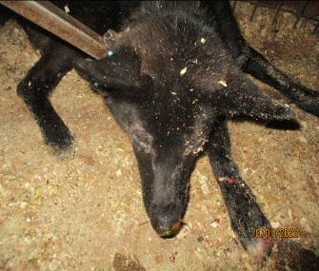 | Дата отлова, место (район, улица, дом) | Тракторозаводской район, Пос. ГЭС
 | Пол животного | Самка- 0003/2022
 | Дата вакцинации | 31.01.2022 г.
 | Дата кастрации/стерилизации | 31.01.2022 г.
 | Дата выпуска, место (район, улица, дом) | 09.02.2022 г. – среда обитания
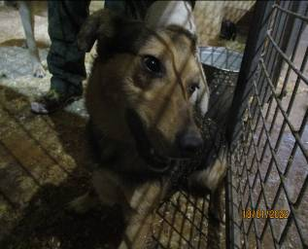 | Дата отлова, место (район, улица, дом) | Тракторозаводской район, Пос. ГЭС
 | Пол животного | Самка- 0001/2022
 | Дата вакцинации | паспорт
 | Дата кастрации/стерилизации | -
 | Дата выпуска, место (район, улица, дом) | 18.01.2022 г. - договор
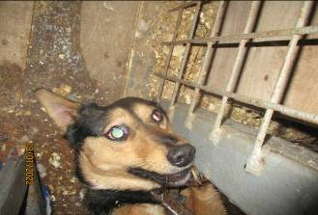 | Дата отлова, место (район, улица, дом) | Тракторозаводской район, Пос. ГЭС
 | Пол животного | Самка- 0002/2022
 | Дата вакцинации | паспорт
 | Дата кастрации/стерилизации | -
 | Дата выпуска, место (район, улица, дом) | 18.01.2022 г. - договор
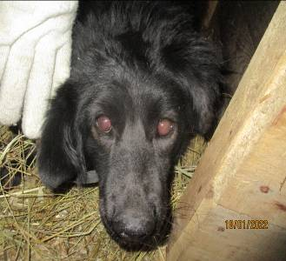 | Дата отлова, место (район, улица, дом) | Краснооктябрьский район, ул. Северный городок
 | Пол животного | Самка- 0004/2022
 | Дата вакцинации | 31.01.2022 г.
 | Дата кастрации/стерилизации | 31.01.2022 г.
 | Дата выпуска, место (район, улица, дом) | 17.02.2022 г.- среда обитания
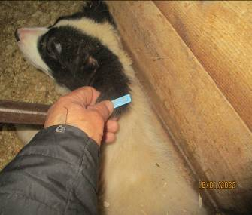 | Дата отлова, место (район, улица, дом) | Тракторозаводской район, ул. Ушакова
 | Пол животного | Самец- 0010/2022
 | Дата вакцинации | 31.01.2022 г.
 | Дата кастрации/стерилизации | 31.01.2022 г.
 | Дата выпуска, место (район, улица, дом) | 09.02.2022 г. – среда обитания
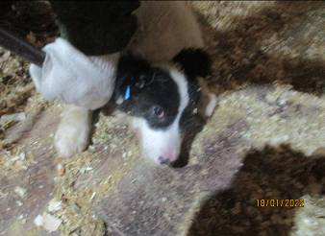 | Дата отлова, место (район, улица, дом) | Тракторозаводской район, ул. Ушакова
 | Пол животного | Самец-0009/2022
 | Дата вакцинации | 31.01.2022 г.
 | Дата кастрации/стерилизации | 31.01.2022 г.
 | Дата выпуска, место (район, улица, дом) | 09.02.2022 г. – среда обитания
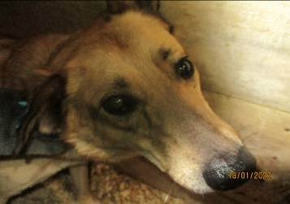 | Дата отлова, место (район, улица, дом) | Тракторозаводской район, ул. Ладыгина
 | Пол животного | Самец- 0008/2022
 | Дата вакцинации | 31.01.2022 г.
 | Дата кастрации/стерилизации | 31.01.2022 г.
 | Дата выпуска, место (район, улица, дом) | 09.02.2022 г. – среда обитания
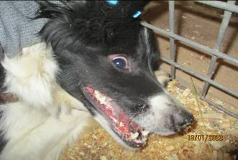 | Дата отлова, место (район, улица, дом) | Тракторозаводской район, ул. Ладыгина
 | Пол животного | Самка 0007/2022
 | Дата вакцинации | 31.01.2022 г.
 | Дата кастрации/стерилизации | 31.01.2022 г.
 | Дата выпуска, место (район, улица, дом) | 09.02.2022 г. – среда обитания
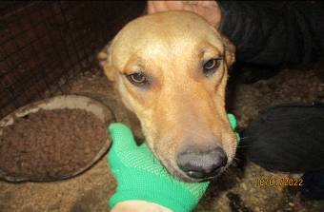 | Дата отлова, место (район, улица, дом) | Тракторозаводской район, ул. Ладыгина
 | Пол животного | Самка- 0005/2022
 | Дата вакцинации | 31.01.2022 г.
 | Дата кастрации/стерилизации | 31.01.2022 г.
 | Дата выпуска, место (район, улица, дом) | 09.02.2022 г. – среда обитания
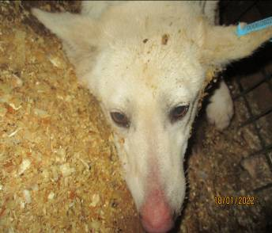 | Дата отлова, место (район, улица, дом) | Тракторозаводской район, ул. Янтарная
 | Пол животного | Самка- 0006/2022
 | Дата вакцинации | 31.01.2022 г.
 | Дата кастрации/стерилизации | 31.01.2022 г.
 | Дата выпуска, место (район, улица, дом) | 09.02.2022 г. – среда обитания

